**Муниципальное дошкольное образовательное учреждение**

**детский сад «Тополёк»**



# Осеннее развлечение «Капустник»

# в дошкольной группе «Светлячок»

# Возраст: 5-6 лет

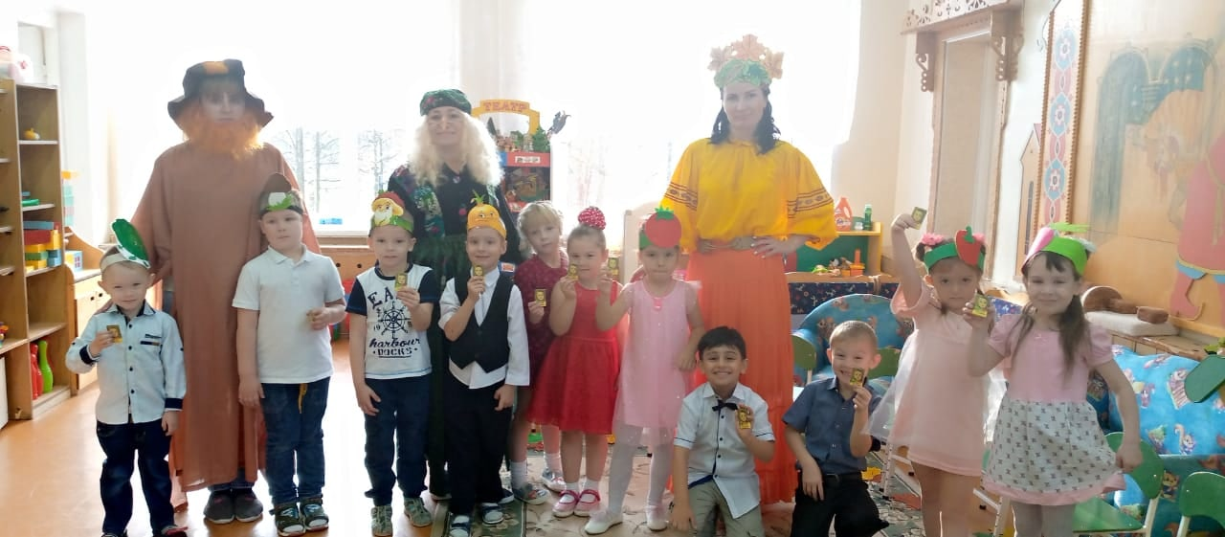

**Составитель:** Фокина Александра Сергеевна

воспитатель первой квалификационной категории

Поликарпова Наталия Валерьевна

# Октябрь 2020 г.

**Действующие лица, взрослые:**

Осень

Баба Яга

Леший

2 кочана капусты с глазками, носиком и ротиком.

Две команды

На столике макет грядки с плоскостными изображениями овощей:

- свекла

- морковь

- картофель

- капуста

Осень заходит под музыку с детьми в группу.

**«Осень топает по лужам…топ-топ-топ»**

Осень: Опустила осень кисти

И глядит по сторонам:

Яркий, добрый, разноцветный

Праздник подарила нам.

Осень: Я конкурсы весёлые придумала для вас,

И праздник с удовольствием я объявлю сейчас!

Праздники осенью разные бывают

Вы знаете, ребята, как их называют?

*Пир овощей!

*Осенний бал!

*День листопада!

*Осенний карнавал!

*А, может быть, арбузник?

Осень: А наш мы назовём…

**ВСЕ: КАПУСТНИК!**

Осень: Тогда я праздник начинаю, на стульчики всех приглашаю!

Едите вы капусту? (Дети: «Да!»)

Паша: У нас капусту уважают,

Её за обе щёки ребята уплетают.

С ней делают салаты, супы и голубцы…

Осень: Тогда вы молодцы!

Сегодня на нашем капустнике пройдут весёлые конкурсы, а победит тот, кто быстрее украсит наши капустные кочаны разноцветными бантиками. (Т. е. за каждую победу команде бантик).

Ой, ребята, а вы ничего не слышите?

Кто-то ещё к нам на праздник спешит,

Кажется мне, что песня звучит!

**Под куплет песни Бабы Яги входят Баба-Яга и Леший.**

Б. -Я. Как мы долго с Лешим шли,

Наконец-то вас нашли!

Мы пришли соревноваться,

С ребятнею состязаться!

Леший: Всё равно мы вас умнее,

И быстрее, и сильнее!

Б. -Я. И играть мы все умеем,

Мы вас мигом одолеем!

Леший: Мы команда, высший класс!

И не то, что там у вас!

Б.Я.: А кочан у нас свой есть! ВОТ!!!

Осень: Ну, что ж, Баба Яга, нужно придумать названия командам.

Детская команда – МОЛОДЦЫ, команда гостей - !

Леший (кричит) Огурцы!

Б. -Я. Сам ты огурец солёный! Мы будем – ХИТРЕЦЫ!

Осень: Ну что ж, начинаем состязанье,

Ищем первое заданье.

Вы загадку отгадайте,

Где задание - узнайте!

Ты кругла, вкусна, красива!

Ты сочна, ну просто диво!

Борщ, свекольник, винегрет.

Без тебя уж не обед!

Ты во всем нам помогла,

А зовут тебя. (Свекла).

Осень идёт к грядке, берёт свеклу (муляж, на ней записка с заданием).

Осень: Вам задание читаю,

Первый конкурс объявляю.

Какой – никто не догадается…

«**Угадай на ощупь**»

Осень: Подводим итоги первого конкурса!

Пусть у нас всё честно будет,

Гости нас сейчас рассудят!

Нужно, чтобы я спросила:

«Чья команда победила? »

Все: МОЛОДЦЫ!

Осень: Замечательно! На капустной головке появляется вот такой замечательный бантик!

Б. -Я. Мы ещё покажем вам,

Как устроим тарарам!

Осень: Коль на праздник вы пришли,

Подружиться все должны!

Наш капустник продолжаем,

В хоровод всех приглашаем!

**ОБЩИЙ ТАНЕЦ «Хороводная-огородная».**

Осень: Продолжаем состязание,

Ищем новое задание.

Отгадайте вы загадку,

Что растёт на нашей грядке!

Красная девица,

Зелёная косица,

Спряталась ловко

Под землёй…. (морковка) .

Осень (подходит к грядке, берёт морковку, читает задание).

(сначала обращается к Хитрецам, детей просит не подсказывать)

Есть один вопрос для вас,

Отвечайте сей же час,

Если в лес, друзья, пойдёте,

Вы его всегда найдёте,

Соберёте в кузовок,

В шляпе вкусненький…

Хитрецы: ПЕНЁК! КОЛОБОК!

Осень: Дети, правильный ответ?

Дети: НЕТ! Это грибок!

Б. -Я. (ругает Лешего) Сам ты пенёк!

Опять не выиграли!

Наша капуста не нарядная!

Осень: А вы будьте внимательнее! А мы встречаем на нашем капустнике

веселых ГРИБОЧКОВ.

1. Алеша: Я – грибок, и ты – грибочек,

Мы растём средь пней и кочек.

День осенний чист и светел,

Не грустят грибы о лете.

1. Никита: Мы – весёлые ребята,

Называемся опята.

Делают нам маринад,

Кто нас съест, тот будет рад.

1. Саша: Нас, опяток, уважают

Девочки и мальчики.

Если только нас поджарят,

То оближут пальчики.

**Осень:** А сейчас мы поиграем!

И грибов насобираем!

**КОНКУРС «СОБЕРИ ГРИБЫ В ЛУКОШКО».**

(Побеждает команда, набравшая больше всех грибочков)

После игры включить фонограмму дождя, ветра, непогоды.

Вед: Что случилось? Что случилось?

Всё вокруг переменилось!

Солнце только лишь смеялось, -

Непогода разыгралась!

(Баба Яга и Леший пугаются).

Леший: Как бы не было нам худо!

Убежим скорей отсюда!

Баба Яга: Дождь и ветер – непогода!

Мне промокнуть неохота!

Ой, не видно мне дороги!

Уноси скорее ноги!

(убегают)

Вед: Вот это да! Испугались дождя наши гости. Ну, а как же состязание - капустное гуляние? Дети, а вы тоже непогоды испугались? (Дети: «Нет! »).

Дети по очереди с места:

1. Кристина: Да разве дождик – это плохо?

Надень лишь только сапоги

И в них не только по дорогам,

А хоть по лужицам беги!

1. Камила: А как приятно под дождём

Шептаться с зонтиком вдвоём.

И даже можно зонтик взять

И под дождём потанцевать.

3. Аня: За окошком дождь и ветер –

Всё нам нипочём.

Приходи к нам, Осень, греться,

Спляшем и споём!

( Б. Яга и Леший заходят с зонтами, с калошами и. т. п., пританцовывают).

Вед: Что это вы так нарядились?

Б. Яга: Мы пришли в соревнованиях победить,

И теперь ничто не сможет нас остановить!

Поют: Нам не страшен серый дождь, сильный гром и гроза!

Не боимся непогоду – вот такие чудеса!

Осень: Пора новое задание искать

И загадку отгадать!

Раннею весной сажают,

Вторым хлебом называют.

Из неё пюре готовят,

Вкусные оладушки,

Вы подумайте немного,

Что это, ребятки? (Картошка).

Осень (берёт на грядке картошку, читает задание):

Молодцам и Хитрецам задание такое:

Все на огород пойдём,

Урожай там соберём!

**ИГРА «СОБЕРИ УРОЖАЙ»**

Дети собирают овощи, а Леший и Баба-Яга – фрукты.

Осень: Я скажу вам, не тая,

Всеми так довольна я,

Молодцы и Мудрецы очень постарались,

Урожай на огороде вмиг они убрали!

Этот бантик - Молодцам, ну, а этот - Мудрецам!

Б.Я.: А нам?

Осень: А вам бантика нет, ведь вы не играли, а только кричали!

А вот и последняя загадка,

Отгадайте-ка, ребятки!

Пышная девица,

Сидит, как царица!

тепло ей было,

Сто платьев нацепила! (Капуста) .

1. Саша: Нарядилась в сто одёжек

Сочная Капуста

Все одёжки без застёжек

А одёжек густо!

1. Семен: Капусту любят все на свете –

И взрослые, и даже дети!

И мы без дела не сидим –

Капусту дружно мы едим!

1. Кристина: С капустой вкусный борщ мы сварим,

И с мясом мы её пожарим

И пирожков наделаем с капустой

Чтоб всем друзьям на свете было вкусно!

1. Камила: Капуста, капуста,

Ох, как ты хороша!

И свежая, солёная –

С тобой поёт душа!

1. Ксюша: А капуста-то трещит,

А капуста-то хрустит,

Сто одёжек нацепила,

Песню спеть нам всем велит!

Осень: Верно! В капусте и задание. (Читает) .

Скорее в хоровод вставайте

И про капусту песню запевайте!

**ХОРОВОД «Вейся, вейся, капуста моя…»**

**Игра «Капуста»**

Ты катись, катись капуста, быстро - быстро по рукам,

У кого в руках капуста, тот сейчас станцует нам!

Осень: Ну, что ж! Все команды справились с заданием! Поздравляю обе

команды с победой и вручаю бантики! (Прикрепляет на капусту).

Баба Яга подходит к качанам капусты, считает бантики.

Б. -Я. О, у нас меньше, у них больше, мы победили! Все дружно – УРА!

Осень: Погодите, выигрывает тот, у кого бантиков больше. Так что победили Молодцы!

Б. -Я. Ну, Леший, это ты виноват! Из-за тебя всё!

Осень: Да не ссорьтесь вы! Ваша команда тоже всем понравилась. Правда?

Молодцам – главный приз!

Хитрецам – утешительный!

Леший: Лучше им утешительный, а нам главный…

Б. -Я. Ладно, не ругайся, я тебя сама утешу!

Леший: Нам пора!

Но к вам не раз ещё придём,

И станцуем, и споём!

Б. -Я. А пока, дружок мой, Леший,

Клад с тобой пойдём искать,

А зарыт он под березой,

Можно быстро откопать! За мной!

Уходят, сразу заходят, Леший несёт лопату, Яга сундук.

Б. -Я. Мы, ребята, клад нашли, к вам на праздник принесли.

Мы могли бы поживиться, но решили поделиться!

Детям – конфеты!

Б.Я.: С вами вместе мы играли, Песни пели, танцевали. Всем призы мы раздадим, Сами тоже поедим! (Раздают угощение). Осень: Всё хорошее, друзья, иногда кончается. Пусть же праздники всегда в жизни продолжаются! До новых встреч!